Звіт
з лабораторної роботи 3-4
“Шаблони Prototype, Singleton”
Чорноконь Денис

Мета: ознайомитися з базовим поняттям шаблонів проектування. Вивчити принципи роботи та навчитися застосовувати на практиці шаблони Prototype та Singleton.

Хід роботи
Завдання 1. Шаблон Factory Method
Створення програми PCConfigurator для генерації різних конфігурацій персональних комп'ютерів (домашній, ігровий, офісний) на базі наперед заданих прототипів:
- Створення компонентів: розроблено базовий абстрактний клас PcComponent з обов'язковою характеристикою виробника та методом Clone(). На його основі створено класи конкретних комплектуючих (Case, Ram, Storage, Motherboard, Cpu, Gpu, PcMonitor), які реалізують копіювання своїх властивостей.
- Створення прототипу (клас PC): розроблено клас PC, який виступає в ролі прототипу. Оскільки комп'ютер складається з об'єктів референсного типу, для коректного клонування було реалізовано механізм глибокого копіювання (Deep Clone). Це гарантує, що при створенні нового ПК на базі прототипу, їхні компоненти не будуть посилатися на одні й ті ж об'єкти в пам'яті.

PcComponents
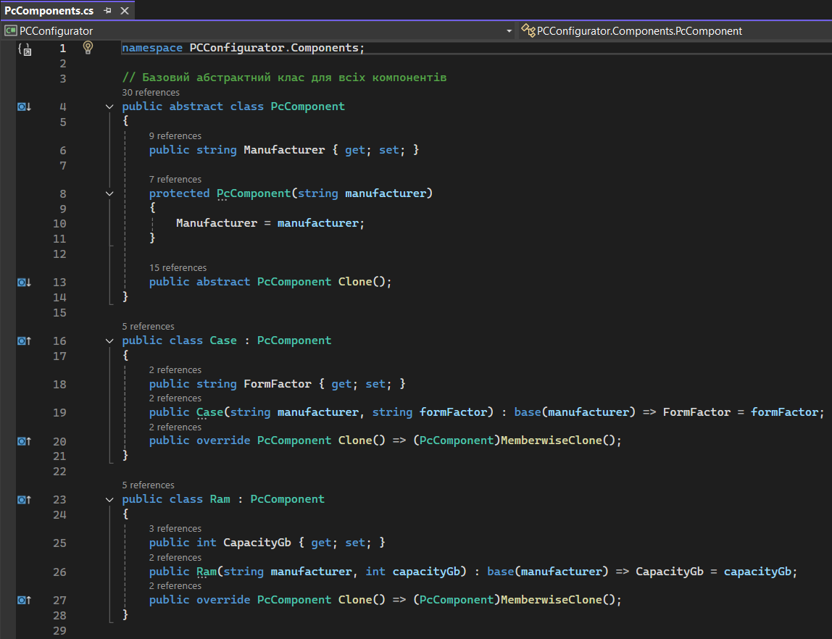
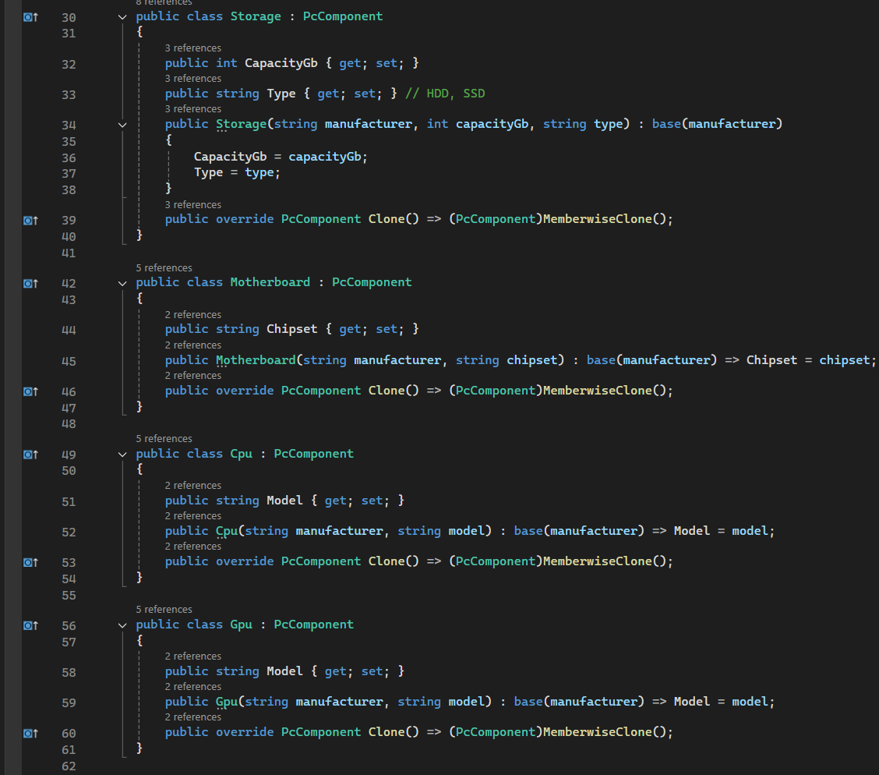
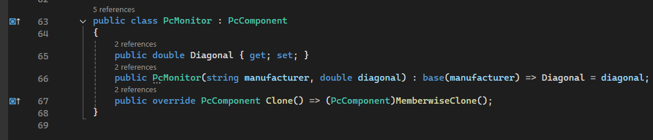

PC
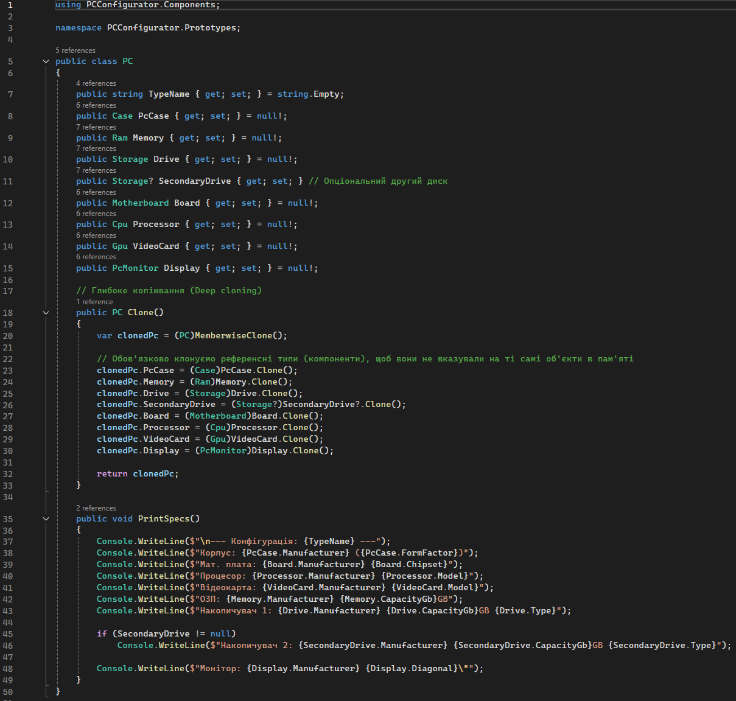

- Реалізація клієнтського коду: у файлі Program.cs створено базові екземпляри офісного та ігрового ПК. Продемонстровано процес отримання кастомного замовлення шляхом клонування базового ігрового прототипу та зміни характеристик окремого компонента (ОЗП) без впливу на оригінальний об'єкт.

Program
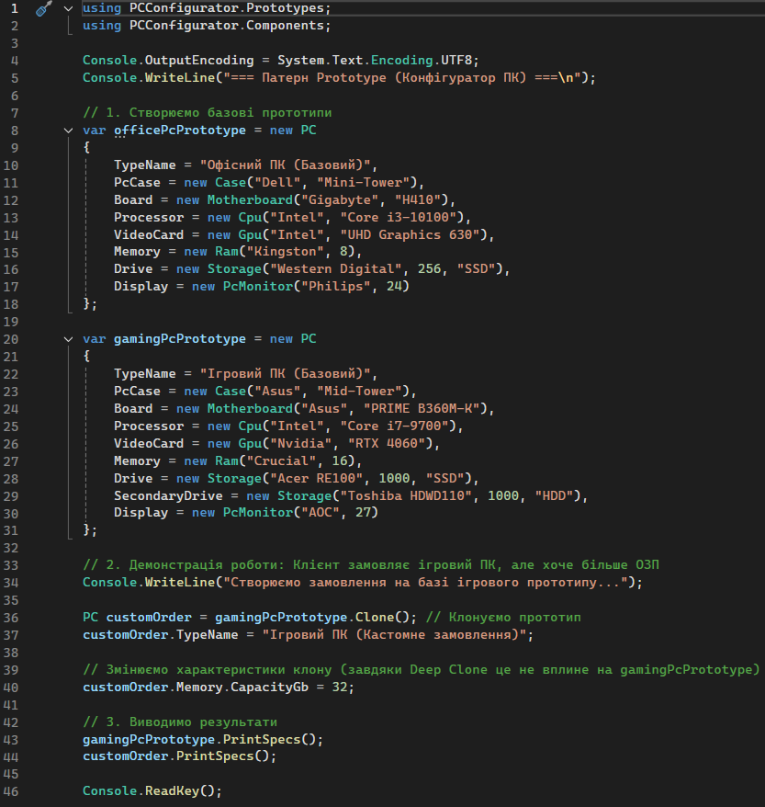

Результат
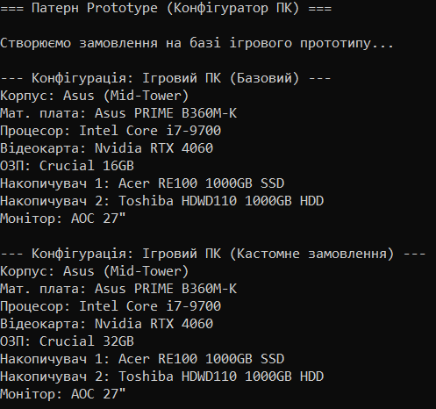

Завдання 2. Шаблон Singleton
Реалізація класу Service, який використовує шаблон Singleton для створення єдиного об'єкта сервісу з методами виконання роботи та перевірки статусу:
- Реалізація класу Service: cтворено клас Service із приватним конструктором для запобігання створенню екземплярів ззовні. Для забезпечення безпечної та відкладеної ініціалізації використано підхід Lazy Singleton за допомогою класу Lazy<T>.

Service
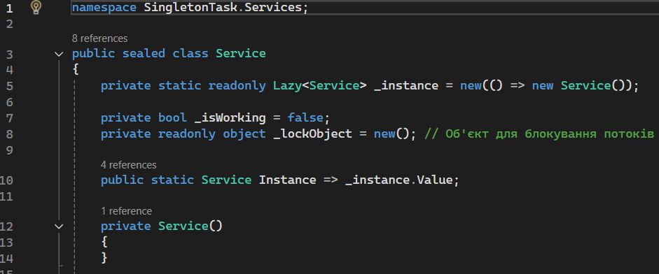

- Реалізація бізнес-логіки: додано метод DoWork(), що приймає текстовий параметр та імітує виконання завдання, а також метод GetStatus(), який повертає «Working» або «Idle». Для безпечної зміни статусу в багатопотоковому середовищі використано механізм блокування lock.

Service
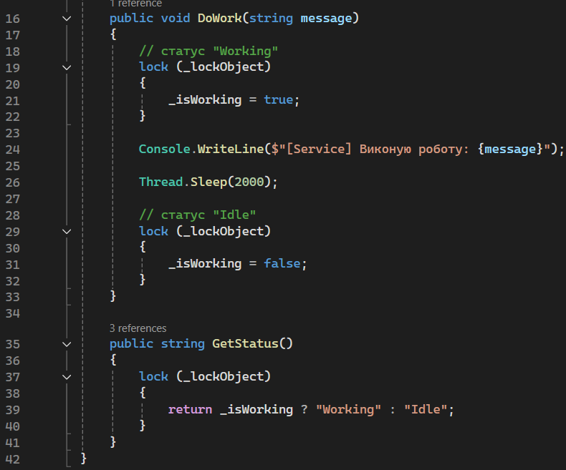

- Демонстрація роботи: у клієнтському коді організовано виклик методу DoWork() в окремому фоновому потоці (Task.Run). Це дозволило успішно продемонструвати зміну статусу сервісу під час виконання роботи. Перевірка ReferenceEquals підтвердила, що всі звернення до сервісу повертають посилання на один і той самий екземпляр у пам'яті.

Program
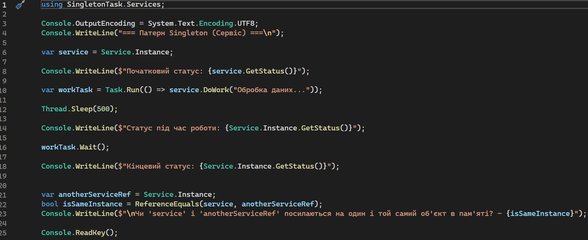

Результат
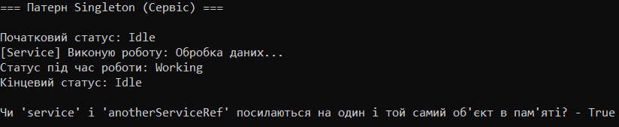

Висновок: під час виконання лабораторної роботи було успішно застосовано шаблони Prototype та Singleton. Шаблон Prototype виявився ефективним рішенням для об'єктів із великою кількістю станів або складною ієрархією компонентів, дозволяючи створювати нові конфігурації ПК шляхом клонування. Шаблон Singleton забезпечив механізм створення єдиної точки доступу до класу Service, що є оптимальним підходом при роботі зі спільними ресурсами програми.

GitHub: https://github.com/DenysChornokon/softw_creat_tech

